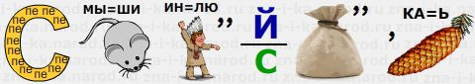
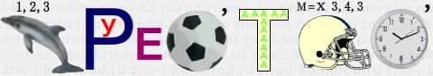
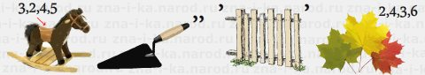

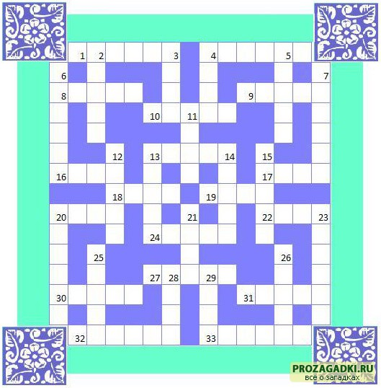

По горизонтали:
1.Братец — стол, сестра — …
4. Не складна … письмом, а складна вымыслом.
8. … доволен – хозяин рад.
9. … и семечком сыто наедается.
10. Тысячу ворон отгонит и один … глины.
13. Слово сказал, так на нем хоть … клади.
16. Озеро не бывает без камыша, а … - без тоски
17. … не доводит до добра.
18. Горох да … - завидное дело: кто идет, тот и сорвет.
19. Свой … - алмаз, а чужой – стёклышко.
20. И умён, и пригож, а на … не гож.
22. Одна … здесь, другая – там.
24. Как … за иголкой.
27. Без дождя и …не растёт.
30. … строят не языком, а рублем да топором.
31. Гол как …
32. … - наука, а ребятам мука.
33. … учения горек, да плод его сладок.
По вертикали:
2. Как … в горле.
3. Достойнее … нужды носить, чем у бездушных милости просить.
4.Правдниками … держится.
5.Испокон века … растит человека.
6.Мир что …: в нем все растет.
7.Всякая … мастера хвалит.
11.По капле и … собирается.
12.Если … един, он непобедим.
13…. тебе на язык.
14. Худая … на крыльях летит.
15. Доверие и … теряются только раз.
20. Одному ехать – и … долга.
21. Подсадная утка.
23. … с водой, в май с травой.
25. Береги нос в большой …
26. Про нужду … не писан.
28. Хороша …, да на чужом блюде.
29. Работа не … - в лес не убежит.

ОТВЕТЫ:
По горизонтали:
1. Братец — стол, сестра — скамья.
4. Не складна сказка письмом, а складна вымыслом.
8. Гость доволен – хозяин рад.
9. Птица и семечком сыто наедается.
10. Тысячу ворон отгонит и один комок глины.
13. Слово сказал, так на нем хоть терем клади.
16. Озеро не бывает без камыша, а дума - без тоски
17. Игра не доводит до добра.
18. Горох да репа - завидное дело: кто идет, тот и сорвет.
19. Свой глаз - алмаз, а чужой – стёклышко.
20. И умён, и пригож, а на дело не гож.
22. Одна нога здесь, другая – там.
24. Как нитка за иголкой.
27. Без дождя и трава не растёт.
30. Город строят не языком, а рублем да топором.
31. Гол как сокол.
32. Азбука - наука, а ребятам мука.
33. Корень учения горек, да плод его сладок.
По вертикали:
2. Как кость в горле.
3.Достойнее ярмо нужды носить, чем у бездушных милости просить.
4.Правдниками село держится.
5.Испокон века книга растит человека.
6.Мир что огород: в нем все растет.
7.Всякая работа мастера хвалит.
11.По капле и море собирается.
12.Если народ един, он непобедим.
13. Типун тебе на язык.
14. Худая молва на крыльях летит.
15. Доверие и жизнь теряются только раз.
20. Одному ехать – и дорога долга.
21. Подсадная утка.
23. Апрель с водой, в май с травой.
25. Береги нос в большой мороз.
26. Про нужду закон не писан.
28. Хороша рыба, да на чужом блюде.
29. Работа не волк - в лес не убежит.

